GAUTENGSE DEPARTEMENT VAN ONDERWYS

SENIORSERTIFIKAAT-EKSAMEN

ELEKTRONIKA SG

TYD: 3 uur

PUNTE: 200

INSTRUKSIES:

- Beantwoord AL die vrae.
- Sketse en diagramme moet groot, netjies en van byskrifte voorsien wees.
- Alle berekeninge moet aangedui word.
- Antwoorde moet duidelik genommer word.
- ’n Goedgekeurde sakrekenaar mag gebruik word.
- ’n Formuleblad (bladsye 8 – 10) is ingesluit.

VRAAG 1  ELEKTRIESE STROOMTEORIE  1.1 ’n Seriekring bestaan uit ’n weerstand van 20 Ω, ’n induktansie van 0,15 H en ’n kapasitor van 100μF en word verbind aan ’n 20 V, 50 Hz toevoer.  - Skets ’n netjies benoemde diagram van die kring.  - Bereken  - die totale impedansie van die kring.  - die totale stroomvloei.  - die spanning oor die spoel.  - die spanning oor die kapasitor.  - die fasehoek.  - die ware drywing in die kring.  - Skets ’n benoemde vektordiagram van die kring.  - Noem die toestande waaronder serieresonansie plaasvind.  1.3 Noem TWEE toepassings van RLC-kringe in die praktyk. | (4)  (10)  (3)  (3)  (3)  (3)  (3)  (5)  (4)  (2)  [40]

VRAAG 2  Las  Toevoer  Ω  Ω  Ω  DRIEFASIGE WISSELSTROOMSTELSELS  2.1 Teken figuur 2.1 oor in u antwoordskrif en verbind met verwysing na Figuur 2.1 die gebalanseerde las in ’n STER-konfigurasie aan die driefase-toevoer.  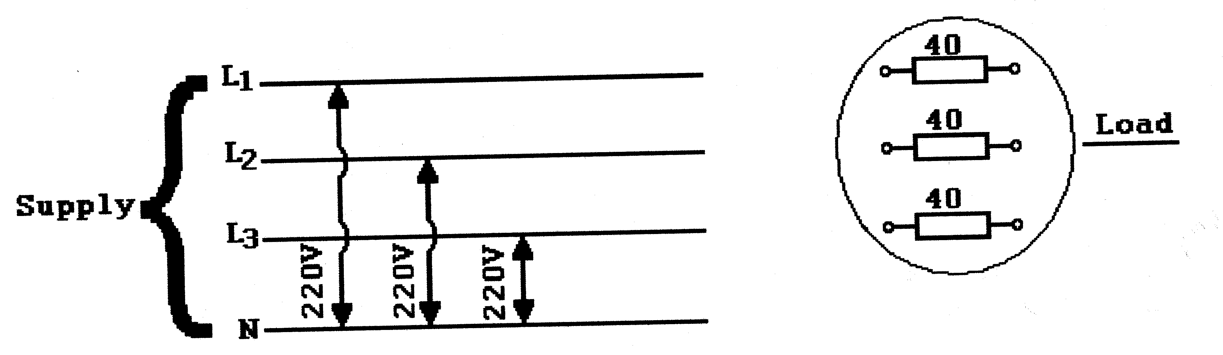  Figuur 2.1  Gebalanseerde driefase-toevoer.  - Bereken, met verwysing na vraag 2.1, die volgende:  - Die lynspanning van die stelsel  - Die lyn- en fasestroom van die stelsel  VRAAG 3  HALFGELEIERS  - Identifiseer die volgende elektroniese komponente met verwysing na die stroomkring in Figuur 3.1. (Byvoorbeeld: R381 is ’n 1 kilo-ohm weerstand.)  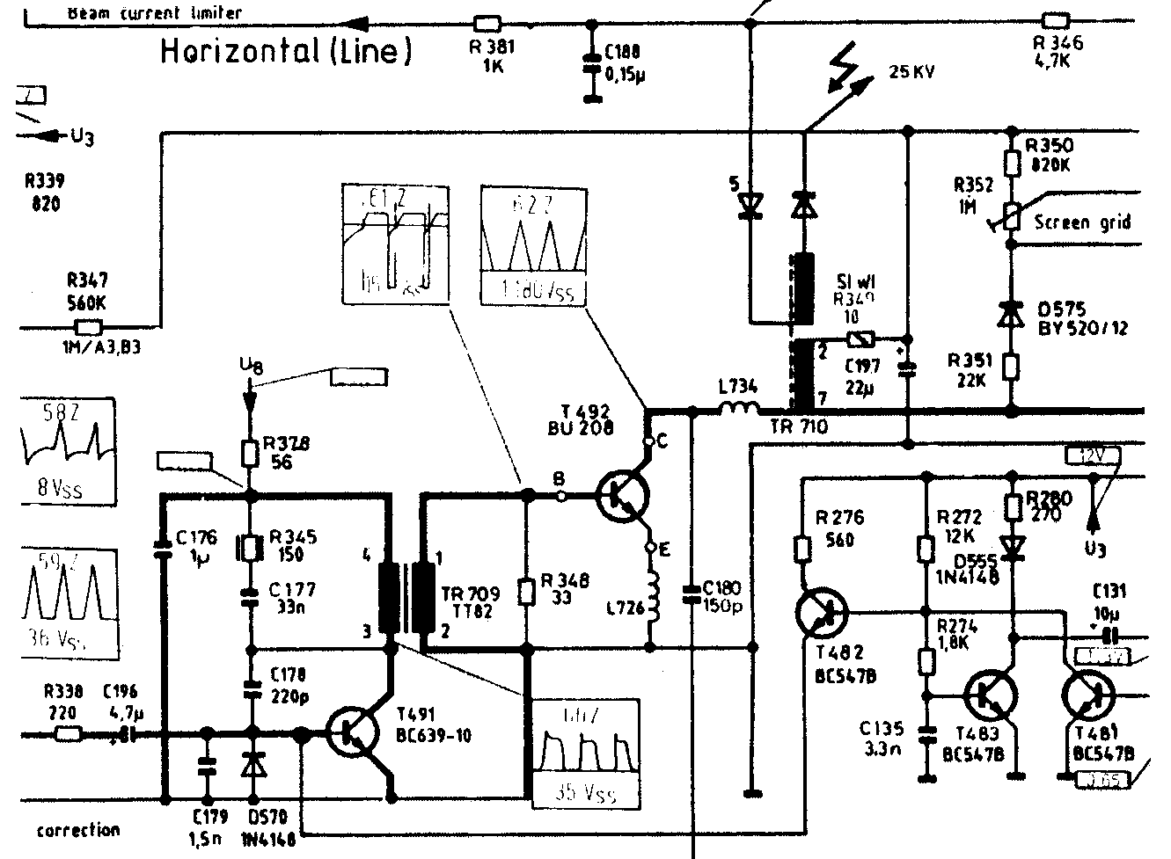  Figuur 3.1  Elektroniese kringdiagram | (5)  (3)  (4)  [12]

- T 491  - Tr 709  - D 570  - C 177  - C 196  - Skets ’n netjies benoemde diagram om aan te dui hoe om 180° fasebeheer oor ’n motor se spoed te verkry.  - Skets ’n netjies benoemde kenkromme van ’n beheerde silikon-gelykrigter (BSG).  VRAAG 4  VERSTERKERS  - Die balansversterker word as ’n klas-B versterker geklassifiseer en word in die finale fase van klankstelsels as ’n kragversterker gebruik. Skets ’n volledig benoemde diagram van hierdie versterker, en verduidelik die werksbeginsel daarvan vir die positiewe en negatiewe halfsiklusse van ’n insetgolf. Alle toepaslike golfvorms moet aangedui word.  - Skets die uitset karakteristieke kurwe van ’n transistor wat as ’n klas-B versterker voorgespan is. Dui die statiese werkspunt duidelik aan. Alle in- en uitsetseine asook die afsny- en versadigingspunte moet aangedui word.  VRAAG 5  SKAKEL- EN BEHEERBANE  - ’n Praktiese kragbron kan ontwerp word om ’n ws-toevoerspanning van 220 V na ’n verlangde gelykstroomspanning om te skakel. Ontwerp ’n eenvoudige 30 volt gelykstroomkragbron. U kring moet voorsien wees van ’n verlagingstransformator, ’n diodegelykrigterkring, ’n filtreerkring en ’n Ζenerdiode vir die beskerming van eksterne stroombane. Al die relevante golfvorms moet aangedui word (’n Diagram van die stroombaan word verlang). | (2)  (2)  (1)  (2)  (3)  (7)  (8)  [25]  (20)  (10)  [30]  (16)

5.2 Afkap- en vasklemkringe word gekenmerk as diode-golfvormingskringe wat ’n deel van sommige golfvorms “afkap” en andere weer tot ’n voorafbepaalde waarde “vasklem”. Bepaal die uitsetgolfvorms van die afkap- en vasklemkringe in Figuur 5.1. (Skets slegs die uitsetgolfvorms in u antwoordboek)

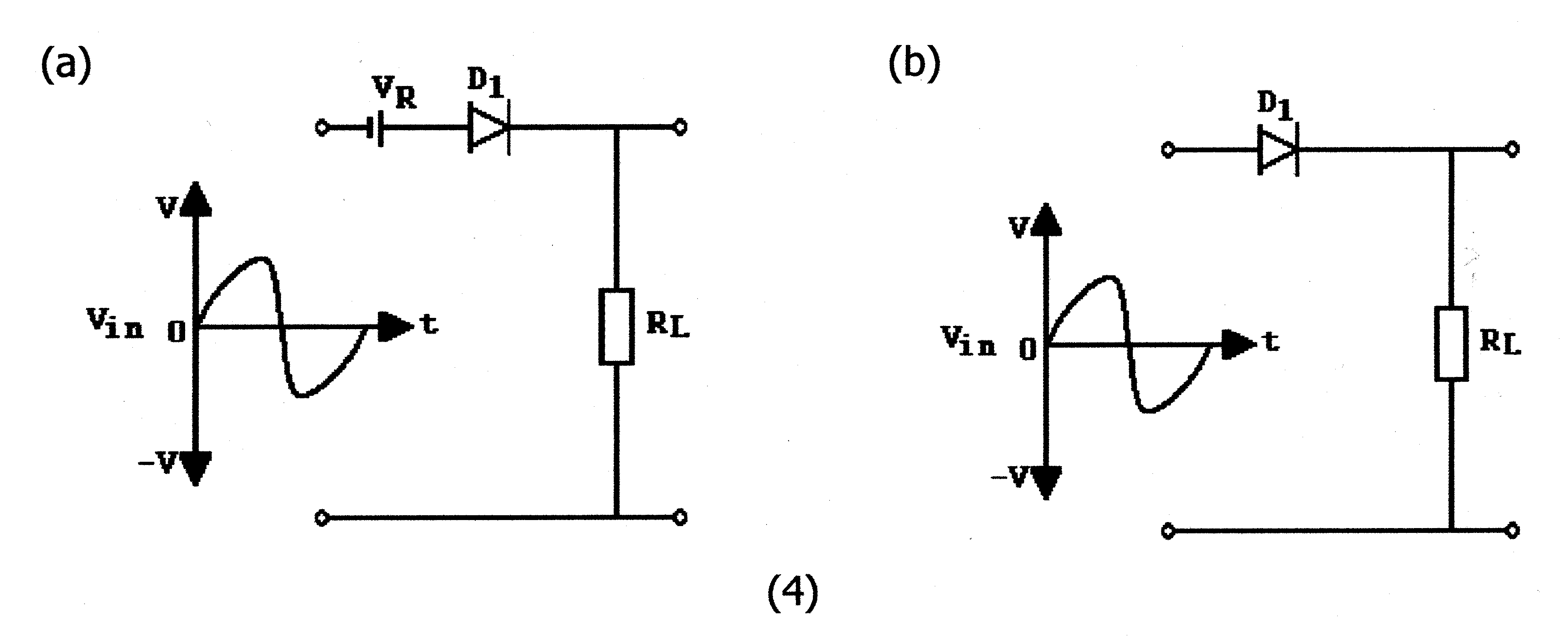(2)  (4)  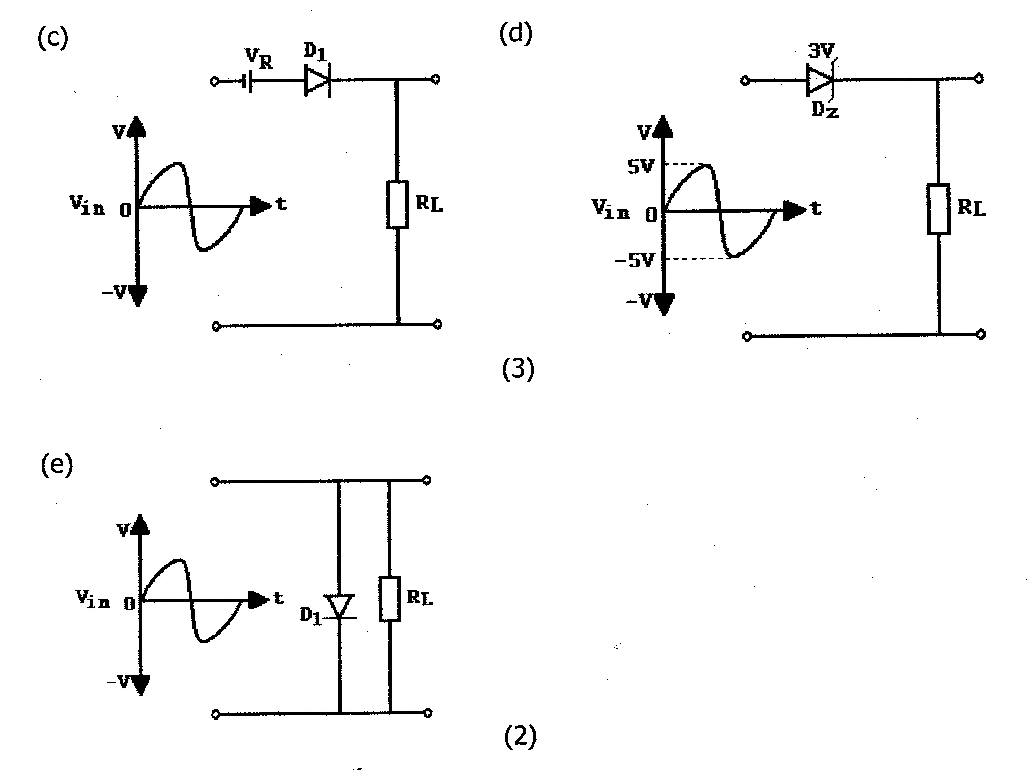  Figuur 5.1  Golfvormingskringe | (15)  [31]

VRAAG 6  OSSILLATORS  - Verduidelik die basiese werksbeginsel van ’n ossileerkring met behulp van ’n netjiese, benoemde diagram en ’n kort beskrywing.  6.2 Noem TWEE toepassings van ossileerkringe.  VRAAG 7  REKENAARBEGINSELS  - Rekenaars bestaan uit ŉ groot aantal logikahekke en geheue-elemente om data teen ŉ hoë snelheid te verwerk. Om hierdie logikahekke te identifiseer, is dit nodig om die simbole daarvan te ken. SKETS die simbole en DUI die waarheidstabelle van die volgende AAN:  - EN-hek  - NOF-hek  - Dui die Boole-vergelyking aan vir die logikakring in Figuur 7.1  Skryf slegs die antwoord in u antwoordboek neer.  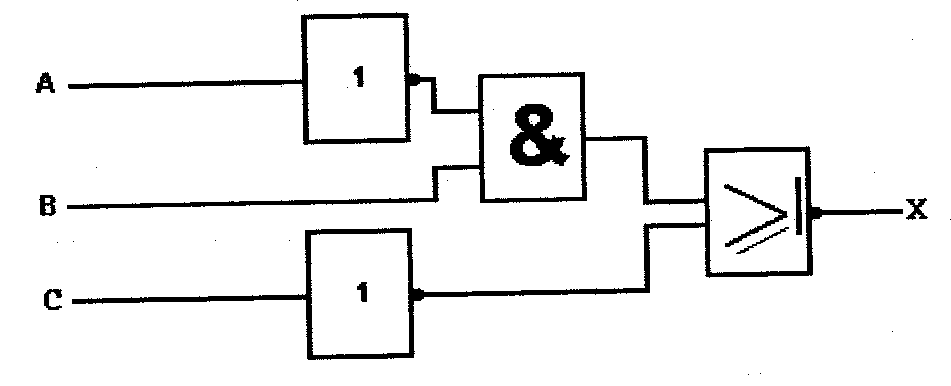  Figuur 7.1  Gekombineerde kring van logikahekke  - Skets ŉ gekombineerde kring van logikahekke om te voldoen aan die volgende Boole-vergelyking:  X = (A + B) + (CD)  - Vereenvoudig die volgende Boole-vergelyking:  X = (A + B) + (A + B) | (9)  (2)  [11]  (6)  (6)  (5)  (5)  (7)  [29]

VRAAG 8  ELEKTRONIESE APPARAAT  - Skets ŉ netjies benoemde blokdiagram van ŉ FM-ontvanger.  - ŉ Vierkantsgolf word op die skerm van ŉ ossilloskoop waargeneem. Een siklus strek oor 8 cm. Bereken die frekwensie van die golf indien die horisontale veegenerator op 20µsek/cm gestel is.  8.3 Bereken die piek-tot-piek waarde van die golfvorm soos aangedui in Figuur 8.1 indien die VOLT/DIV skakelaar op 10m V/DIV gestel is.  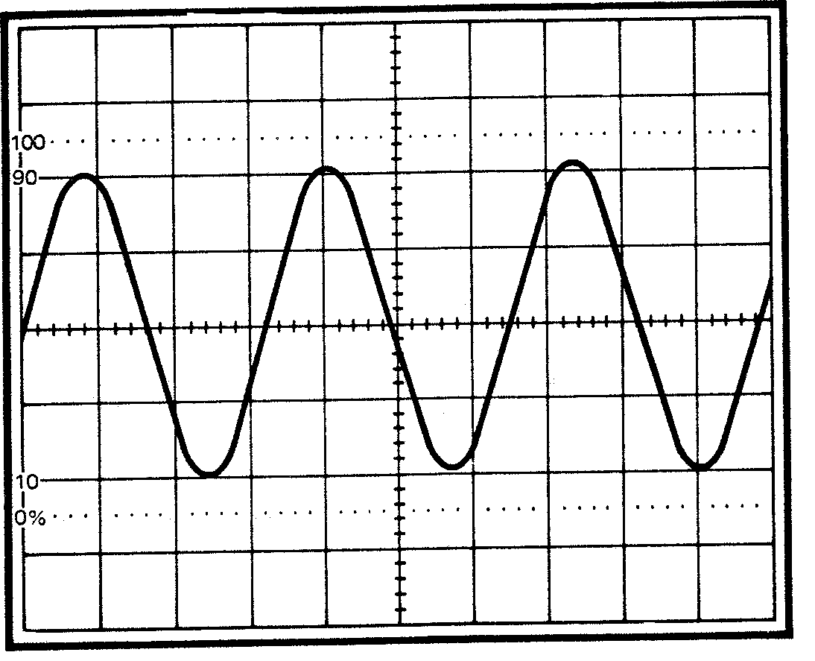  Figuur 8.1.  Golfvorm | (8)  (6)  (3)  [17]

VRAAG 9  VEILIGHEIDSMAATREËLS  - Verduidelik hoe VIGS van een persoon na ŉ ander oorgedra word.  - Verduidelik watter voorsorgmaatreëls u sal volg om te verseker dat vigs nie in die werkswinkel versprei word nie.  TOTAAL: | (3)  (2)  [5]  200

